- מהי הסיבה העיקרית שמובילה לדום לב בילדים ותינוקות?
  - Ventricular Fibrillation
  - Supra Ventricular Tachycardia
  - Ventricular Tachycardia
  - Asphyxia Brady-Asystole
  - Epiglotitis
- מהו קצב ההנשמות לתינוק בן 5 חודשים, עם דופק, באמצעות מפוח להנשמה דרך טובוס?
  - הנשמה אחת כל 3-5 שניות.
  - הנשמה אחת כל 3 שניות.
  - הנשמה אחת כל 6-8 שניות.
  - הנשמה אחת כל 8-10 שניות.
- מהו הטיפול התרופתי המועדף לילד בן 6 עם תגובה אלרגית הנמצא בשוק אנפילקטי?
  - אדרנלין במינון של 0.1-0.3 מק"ג לק"ג לדקה.
  - דופמין במינון של 5-10 מק"ג לק"ג לדקה.
  - דופמין במינון של 2-10 מק"ג לק"ג לדקה.
  - אדרנלין במינון של 2-10 מק"ג לדקה.
- הנכם מטפלים בילד בן 3 עם דום לב. מה תעשו מיד לאחר מתן שוק חשמלי ראשון?
  - לתת שוק חשמלי נוסף.
  - לבדוק דופק.
  - עיסויים והנשמות.
  - יש לאבחן קצב, ולתת מיד שוק נוסף במידה ומדובר בפרפור חדרים.
- מהו נפח ההנשמה המומלץ כאשר מנשימים תינוק בן 11 חודשים השוקל 9 ק"ג במפוח להנשמה?
  - נפח שיגרום להתרוממות בית החזה.
  - סחיטה מלאה של מפוח להנשמה של תינוקות.
  - 50 סמ"ק לק"ג.
  - 30 סמ"ק לק"ג.
  - 50 סמ"ק.
- אלו מהמשפטים הבאים מתאר נכונה עיסויי חזה לפעוט בן שנתיים בדום לב ע"י מטפל בודד?
  - עומק 4 ס"מ, קצב של 120 לדקה, מיקום ב-1/3 תחתון של הסטרנום, סחיטה ושחרור מלאים באמצעות כף יד אחת או שתיים, יחס עיסויים של 30:2.
  - עומק 5 ס"מ, קצב של כ-100 לדקה, מיקום 1/2 תחתון של הסטרנום, סחיטה ושחרור מלאים באמצעות יד אחת או שתיים, יחס עיסויים של 15:2.
  - עומק 4 ס"מ, קצב של לפחות 100 לדקה, מיקום 1/2 תחתון של הסטרנום, סחיטה ושחרור מלאים באמצעות שתי אצבעות, יחס עיסויים של 15:2.
  - עומק 5 ס"מ, קצב של לפחות 100 לדקה, מיקום 1/2 תחתון של הסטרנום, סחיטה ושחרור מלאים באמצעות יד אחת או שתיים, יחס עיסויים של 15:2.
  - עומק 5 ס"מ, קצב של לפחות 100 לדקה, מיקום 1/2 תחתון של הסטרנום, סחיטה ושחרור מלאים באמצעות יד אחת או שתיים, יחס עיסויים של 30:2.
- אלו מהשיטות הבאות משמשות להוצאת גוף זר מקנה הנשימה של תינוק בן חצי שנה בהכרה שמשתנק?
  - 5 טפיחות על הגב ולאחר מכן 5 לחיצות על הבטן.
  - 5 טפיחות על הגב ולאחר מכן 5 לחיצות על החזה.
  - 5 טפיחות על הגב בלבד.
  - 5 על לחיצות חזה לאחר מכן 5 טפיחות על הגב.
  - 5 לחיצות על החזה ולאחר מכן 5 לחיצות על בטן.
- אלו מהמשפטים המתייחסים לאינטובציה בילדה בת 4 בדום לב הוא לא נכון?
  - יש להנשים עם מפוח להנשמה המחובר לחמצן לפני ניסיון אינטובציה.
  - ניתן להפסיק את ההנשמה לשם ביצוע אינטובציה ל- 30 שניות לכל היותר.
  - גודל הטובוס (ללא בלונית) המתאים לילדה זאת הינו טובוס מס' 5.
  - בהנשמה דרך טובוס בשילוב עיסויי חזה, יש להנשים ביחס של 2 הנשמות לכל 15 עיסויי חזה.
  - גודל הטובוס (עם בלונית) המתאים לילדה זאת הינו טובוס מס' 4.5.
- אלו מהמשפטים הבאים מתאר שימוש נכון במנתב אוויר אורופרינגיאלי בתינוקות וילדים צעירים?
  - יש למדוד מקו אמצע הפה לזווית הלסת, להכניס לפה במהופך, ולהחדיר תוך כדי סיבוב פנימה.
  - מדידה מקו אמצע הפה לזווית הלסת, לחיצת הלשון ללסת התחתונה והחדרת המנתב ישר.
  - מדידה מזווית הפה לתנוך האוזן, הכנסה לפה במהופך, והחדרה תוך כדי סיבוב פנימה.
  - מדידה מזווית הפה לתנוך האוזן, לחיצת לשון ללסת התחתונה והחדרת המנתב בצורה ישרה.
- הגעתם לטפל בבן 7, השוקל 25 ק"ג שהתמוטט במהלך משחק כדורגל. אתם לא מרגישים דופק. מהו הקצב המופיע בתרשים המוניטור הבא?
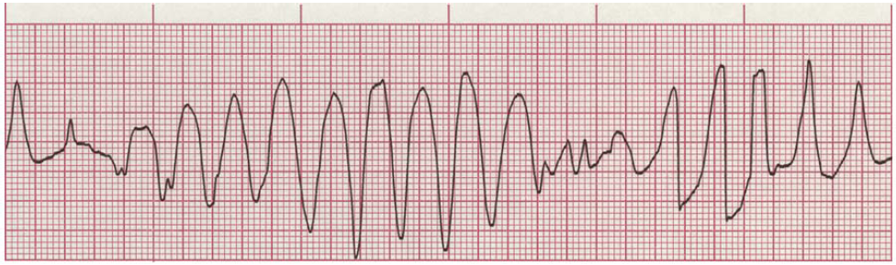
  - Ventricular Fibrillation
  - Polymorphic Ventricular Tachycardia
  - SVT + Multifocal VPBs
  - Complete AV Block
  - Idioventricular PEA
- בהמשך לשאלה קודמת, אירוע ההתמוטטות קרה בסמוך להגעתכם. מה יהיה הטיפול הראשוני לילד?
  - מתן שוק חשמלי של 100 ג'אול מסונכרן ומייד לאחר מכן עיסויים והנשמות.
  - עיסויי חזה עד להדבקת מדבקות הדפיברילטור, שוק חשמלי של 100 ג'אול מסונכרן והמשך עיסויים והנשמות.
  - מתן שוק חשמלי של 50 ג'אול מסונכרן ומייד לאחר מכן עיסויים והנשמות.
  - עיסויי חזה עד להדבקת מדבקות הדפיברילטור, שוק חשמלי של 50 ג'אול לא מסונכרן, והמשך עיסויים והנשמות.
- בהמשך לשאלה הקודמת, בנוסף להחייאת לב ריאה, מה יהיה הטיפול התרופתי המועדף בשלב הראשון של ההחייאה?
  - מתן של 1 מ"ג אדרנלין לווריד.
  - מתן של 0.25 מ"ג אפינפרין לווריד.
  - מתן של 100 מ"ג אמיאודרון מהול ב-100 סמ"ק של תמיסת דקסטרוז 5%.
  - מתן של 100 מ"ג אמיאודורון בתוך מזרק של 10 סמ"ק מהול ב- D₅W.
  - 25 מיליאקווילנט של סודיום ביקרבונט.
- למה עלול לגרום שימוש במנתב אוויר (Oropharyngeal AW) גדול מדי?
  - ברדיקרדיה.
  - התכווצות של הלוע התחתון (Laryngospasm).
  - הקאות ואספירציה.
  - דחיפת הלשון וחסימת נתיב האוויר.
  - כל התשובות נכונות.
- ילדה בת 4 הובאה למיון על ידי הוריה כשהיא מחוסרת הכרה וציאנוטית. אתם מרגישים דופק רדיאלי. מהי הפעולה המיידית שיש לבצע?
  - העשרה בחמצן.
  - פתיחת נתיב האוויר והערכת מצב הנשימה.
  - פתיחת וריד.
  - חיבור דפיברילטור חצי אוטומטי.
- בהמשך לשאלה הקודמת, ההורים מספרים שהילדה החלה לפתח קוצר נשימה לפני כ-10 דקות. כרגע קצב הנשימות שלה הוא 8 לדקה. לאור מצבה הקליני סביר להניח שרמת ה- CO₂ שלה בדם הוא?
  - גבוה.
  - נמוך.
  - תקין.
  - לא ניתן לדעת ע"פ הנתונים הללו.
- בהמשך לשאלה הקודמת, מה יהיה קצב ההנשמות של הילדה בעזרת מפוח להנשמה (ללא טובוס)?
  - הנשמה אחת כל 6 שניות.
  - שתי הנשמות לאחר 15 עיסויי חזה.
  - 12-20 הנשמות בדקה.
  - 8-10 הנשמות בדקה.
  - 6-8 הנשמות בדקה.
- בהמשך לשאלה הקודמת, מהי הפעולה הבאה שיש לבצע?
  - יש לבצע מיידית אינטובציה ולאחריה הנשמה בעזרת מפוח להנשמה.
  - יש לתת לילדה חמצן בריכוז מקסימאלי במסכה עם מאגר חמצן.
  - יש להחדיר מנתב אוויר מתאים, להנשים עם מפוח להנשמה, להעשיר בחמצן, ולבצע אינטובציה במידה ונדרש.
  - יש לתת במהירות נוזלים מסוג סליין 9%.
  - יש לבדוק סוכר, ולטפל בגלוקוזה במידה ויש צורך.

- איזה מהמשפטים המתייחסים להנשמת יתר עם מפוח להנשמה ומסיכה הוא לא נכון?
  - מעלה את הסיכוי להתנפחות קיבה וברדיקרדיה.
  - מעלה את הלחץ התוך חזי.
  - מורידה החזרה הורידית ללב.
  - הנשמת יתר מומלצת בעיקר אחרי הפסקת ההנשמה לצורך ביצוע אינטובציה.
- הגעתם לטפל בתינוק בן 3 חודשים אשר הובא אליכם לתחנה באמצע הלילה. הוא מחוסר הכרה, אינו נושם ואתם לא מצליחים לחוש בדופק מרכזי. מהו הקצב המופיע לפניכם?
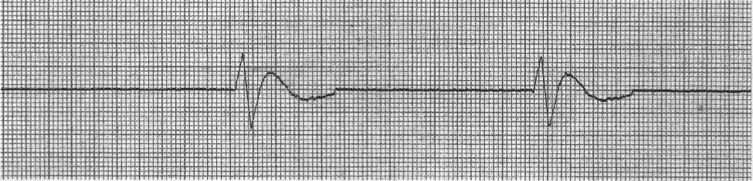
  - Ventricular Fibrillation
  - Ventricular Tachycardia
  - Complete AV Block – PEA
  - Idioventricular – PEA
  - Asystole
- בהמשך לשאלה הקודמת, מה יהיה הטיפול המתאים לתינוק?
  - התחלת CPR מיידית, מתן אפינפרין במינון של 0.02 מ"ג לק"ג ומתן אטרופין במינון של 0.02 מ"ג לק"ג כל 3 דקות.
  - התחלת CPR מיידית, מתן אפינפרין במינון של 0.01 מ"ג לק"ג כל 3 דקות.
  - שוק חשמלי מסונכרן מיידי במינון של 0.5 ג'אול לק"ג, CPR מיד לאחר מתן השוק, ואחר כך מתן אדרנלין לווריד במינון של 0.01 מ"ג לק"ג.
  - שוק חשמלי לא מסונכרן מיידי במינון של 2 ג'אול לק"ג, CPR מיד לאחר מתן השוק, ואחר כך מתן אפינפרין לווריד במינון של 0.01 מ"ג לק"ג.
  - התחלת CPR מיידית, מתן אפינפרין במינון של 0.01 מ"ג לק"ג ומתן אטרופין במינון של 0.02 מ"ג לק"ג כל 3 דקות עד 3 פעמים.
- הגעתם לטפל בילדה בת 3, השוקלת 10 ק"ג, וידועה כחולה אפילפטית. לדברי אביה היא מפרכסת למעלה משעה. מה מהבאים אינו נחשב סיבוך של פרכוס?
  - Hypoglycemia
  - Hyperthermia
  - Hypoxemia
  - Acidosis
  - Hypovolemia

- בהמשך לשאלה הקודמת, בבדיקתה של החולה אתם סופרים 40 נשימות לדקה, הדופק הוא 145, והקצב הוא כפי שמופיע בתרשים מטה. לחץ הדם שלה הוא 90/55, הסטורציה 90% ורמת הסוכר היא 42 מ"ג/%. כיצד תטפלו?
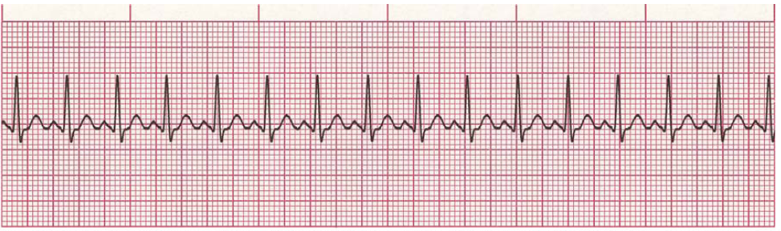
  - שמירה על נתיב האוויר, העשרה בחמצן, מתן 1-2 מ"ג של מידזולם לווריד, ומתן של 5 גרם גלוקוזה מהול ל25%.
  - שמירה על נתיב האוויר, הנשמה במפוח להנשמה עם חמצן, מתן 1-2 מ"ג של מידזולם לווריד, ומתן של 5 גרם גלוקוזה מהול ל25%.
  - הנשמה עם מפוח להנשמה עם חמצן, מתן 5 מ"ג מידזולם לווריד, ומתן 12.5 גרם של גלוקוזה לווריד מהול ל10%.
  - שמירה על נתיב האוויר, העשרה בחמצן, מתן 1-2 מ"ג של מידזולם לווריד, ומתן של 5 מיליגרם גלוקוזה מהול ל25%.
  - שמירה על נתיב האוויר, העשרה בחמצן, ומתן של 5 גרם גלוקוזה לווריד מהול ל50%. במידה ועדיין מפרכסת יש לתת לילדה 1-2 מ"ג של מידזולם לווריד.
- מה מהבאים נחשב לעבודת צוות טובה?
  - יש לצעוק בקול רם את ההוראות לצוות.
  - אין להתייחס לרעיונות שמעלה איש צוות אחר מחשש לטעויות.
  - על איש הצוות המקבל הוראה יש לחזור עליה ולאשר שהבין ומבצע את ההוראה.
  - במידה ואיש צוות אינו בקיא בביצוע פעולה מסוימת יש ללמד אותו תוך כדי המקרה.
  - במידה ואיש צוות מבצע טעות יש להפסיק את השתתפותו בטיפול באופן מיידי.
- מהו החזר הנוזלים הראשוני לילד בשוק היפוולמי על רקע של שלשולים?
  - 20 סמ"ק לק"ג לשעה.
  - 20 סמ"ק בבולוס.
  - 30 סמ"ק בבולוס.
  - 20 סמ"ק לק"ג בבולוס.
- מה יהיה קצב הזרימה של החמצן בליטר לדקה אם ברצוננו לתת חמצן לילד בן 8 מונשם עם מפוח להנשמה דרך טובוס לאחר החייאה?
  - 4 ליטר לדקה.
  - 6 ליטר לדקה.
  - 8 ליטר לדקה.
  - 10 ליטר לדקה.

- בן 10 חודשים, השוקל 7 ק"ג, הובא למיון כשהוא בהכרה, חיוור, באי שקט, וטאכיפנאי. הוא אינו אוכל מאתמול ולחץ הדם שלו הוא 78 סיסטולי. במוניטור התרשים המופיע מטה. מה יכלול הטיפול בתינוק זה?
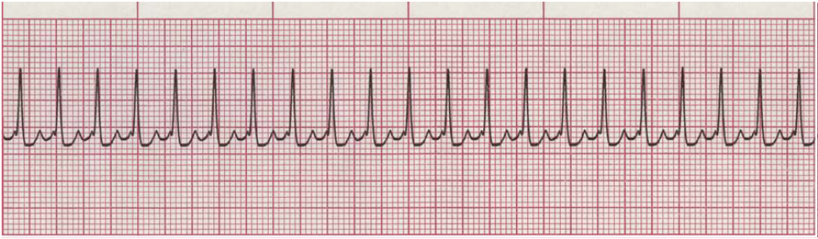
  - מתן חמצן, הנחת שקית קרח על המצח והעיניים, מתן 1.4 מ"ג של אדנוזין במהירות לווריד, ובמידה ולא עזר יש לתת במינון של 2.1 מ"ג במהירות לווריד.
  - מתן חמצן, הפעלת לחץ חיצוני על העיניים, מתן של 1.4 מ"ג של אדנוזין במהירות לווריד, ובמידה ולא הפך יש לתת שוק מסונכרן של 4 ג'אול.
  - מתן חמצן, סדציה עם 0.3 מ"ג של דורמיקום, מתן שוק חשמלי מסונכרן של 4 ג'אול.
  - מתן חמצן, מתן 0.7 אדנוזין במהירות לווריד, במידה ולא עזר אז 0.7 מ"ג של איקקור לווריד.
  - מתן חמצן, הנחת שקית קרח על המצח והעיניים, מתן 0.7 מ"ג של אדנוזין במהירות לווריד, ובמידה ולא עזר יש לתת במינון של 1.4 מ"ג במהירות לווריד, ואם עדיין לא עזר אז שוק מסונכרן של 4 ג'אול.
- בת 3 הובאה למיון על ידי אביה לאחר שנפגעה מרכב המשפחה. היא בהכרה מלאה, בוכה, חיוורת מאד, עורה קר ולח, והיא נושמת 58 נשימות לדקה עם כניסת אוויר טובה לריאות. הדופק שלה הוא 170 פעימות לדקה, ולחץ הדם שלה הוא 68/40. מהי האבחנה הסבירה ביותר על פי הקליניקה הנ"ל?
  - Tension Pneumothorax
  - Spinal Shock
  - Hypovolemic Shock
  - Stress Induced Tachycardia
- מהו מינון האטרופין המומלץ לתינוק במשקל 4 ק"ג עם ברדיקרדיה?
  - 0.01 מ"ג.
  - 0.1 מ"ג.
  - 0.02 מ"ג.
  - 0.2 מ"ג.
  - 0.08 מ"ג.

- נקראתם לתינוק בן 7 חודשים, מעורפל הכרה, שנושם 65 נשימות שטחיות לדקה. הדופק הפמורלי שלו חוטי בקצב של 140 לדקה, ובמוניטור קצב סינוס. ההורים שוללים טראומה ומספרים שהתינוק נמצא במצב ירוד מזה כשבוע כנראה בגלל חום וטיפול אנטיביוטי עקב זיהום בדרכי הנשימה. מה תכלול הגישה הטיפולית הראשונית?
  - פתיחת נתיב אוויר, סיוע נשימתי עם מפוח להנשמה וחמצן למשך 2 דקות, והערכה מחדש של הסימנים החיוניים.
  - פתיחת נתיב אוויר, סיוע נשימתי עם מפוח להנשמה וחמצן, התחלת עיסויי חזה, והערכה מחדש לאחר 2 דקות.
  - העשרה במסכת חמצן בריכוז של 90%, פתיחת וריד, ופינוי דחוף לביה"ח.
  - פתיחת נתיב אוויר, סיוע נשימתי עם מפוח להנשמה וחמצן, פתיחת וריד, מתן אפינפרין במינון של 0.01 מ"ג לק"ג, הערכה מחדש לאחר 2 דקות.
- בהמשך לשאלה הקודמת, בשלב מסוים בוצעה אינטובציה והתינוק מונשם עם מפוח להנשמה וחמצן. קצב הלב של התינוק הוא 56 פעימות לדקה, סינוס, ולחץ הדם אינו נמוש. מה נכון יהיה לעשות בשלב זה?
  - יש לתת אטרופין במינון של 0.02 מ"ג לק"ג, ולהזליף סליין במינון של 10 סמ"ק לק"ג.
  - יש לתת אטרופין במינון של 0.01 מ"ג לק"ג, ואפינפרין במינון של 0.01 מ"ג לק"ג.
  - יש לוודא מיקום הטובוס ואיכות ההנשמה, לבדוק את החיבור לקפנומטר, ולעסות את החזה בשילוב עם הנשמות.
  - יש לוודא מיקום הטובוס ואיכות ההנשמה, לבדוק את החיבור לקפנומטר, ולתת אטרופין במינון של 0.02 מ"ג לק"ג.

שם ושם משפחה | תעודת זהות | קורס | תאריך

 | א | ב | ג | ד | ה
1 | O | O | O | O | O
2 | O | O | O | O | O
3 | O | O | O | O | O
4 | O | O | O | O | O
5 | O | O | O | O | O
6 | O | O | O | O | O
7 | O | O | O | O | O
8 | O | O | O | O | O
9 | O | O | O | O | O
10 | O | O | O | O | O
11 | O | O | O | O | O
12 | O | O | O | O | O
13 | O | O | O | O | O
14 | O | O | O | O | O
15 | O | O | O | O | O
16 | O | O | O | O | O
17 | O | O | O | O | O
18 | O | O | O | O | O
19 | O | O | O | O | O
20 | O | O | O | O | O
21 | O | O | O | O | O
22 | O | O | O | O | O
23 | O | O | O | O | O
24 | O | O | O | O | O
25 | O | O | O | O | O
26 | O | O | O | O | O
27 | O | O | O | O | O
28 | O | O | O | O | O
29 | O | O | O | O | O
30 | O | O | O | O | O

